#### 客户端写入中remove-brick正在写入数据的子卷

1. 客户端写入一个64g_1D的文件



1. 盘正在写入

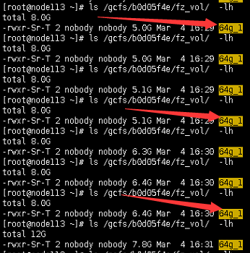

1. 移除该子卷

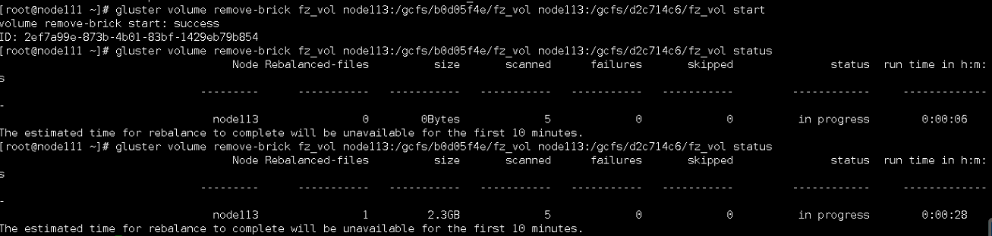

1. 在一段时间后，remove-brick服务将已写的数据迁移走，任务完成，从现象来分析，要迁移的卷本身有2.3G的数据，可以推断客户端是重写了64g_1这个文件到新的子卷，并执行清理待移除的卷内容（包括下刷缓存中的数据和清理）。

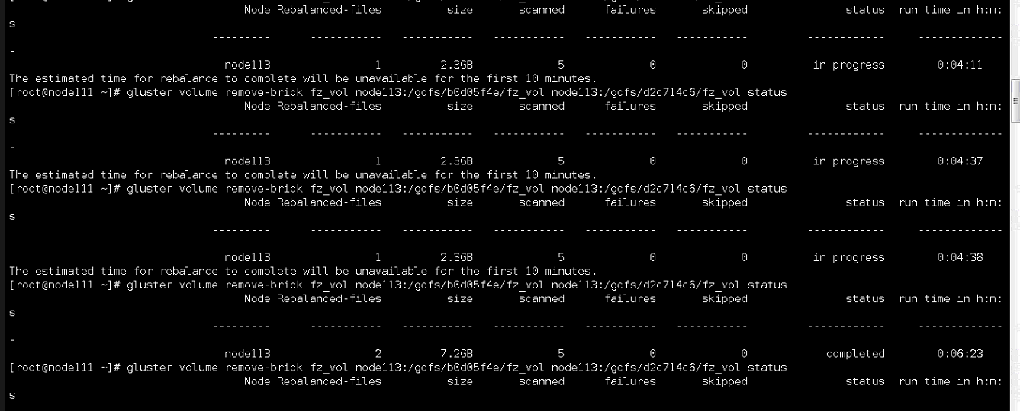

1. 此时对应磁盘为空，并且数据写到了node111节点的磁盘上（另一个子卷）



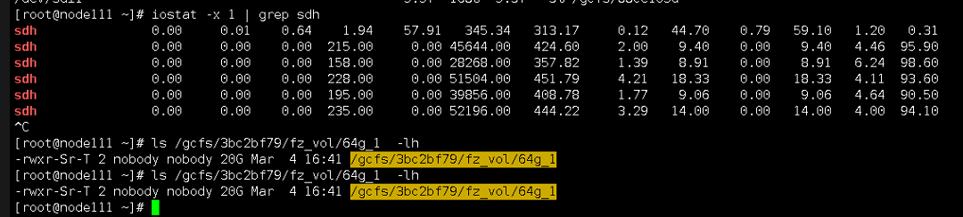

1. 此时再去remove-brick commit



1. 新的磁盘上继续写数据中

